《附表一》
《第十七屆國際設計創新暨應用學術研討會》
著作權暨個資搜集告知聲明書
論 文 題 目 | 中文
論 文 題 目 | 英文
茲同意將本論文授權予台南應用科技大學「第十七屆國際設計創新暨應用學術研討會」印製論文集製作，並保證以上所填資料無誤，且本文未同時一稿多投、違反學術倫理、或侵犯他人著作權，如有違反，責任由作者負責。所有列出作者，皆須親筆簽名。
另同意台南應用科技大學視覺傳達設計系所(以下簡稱本系所)為辦理論文徵稿研討會，依據個人資料保護法置管理辦法規定，蒐集、處理及利用您的個人資料，請務必詳細閱讀以下各項內容。
一、蒐集之目的：本系所基於辦理論文徵稿、公開發表之特定目的，蒐集、處理及利用您的個人資料。
二、個人資料之類別：本次蒐集、處理與利用您的摘要投稿報表及研討會報名表所列包含姓名、所屬院校、系所、職稱、通訊地、手機號碼、傳真、E-MAIL、通訊地、論文題目內容等。
三、個人資料使用範圍：您的個人資料用於報名後資料彙整、通知、聯繫及出版印製論文集作業等。
四、個人資料利用之期間、地區及對象：您的個人資料提供本系所處理利用， 其保存期間依活動期間之保存辦理。
五、您可依個人資料保護法第 3 條、第 4 條、第 10 條及第 11 條規定，行使您提供的個人資料的權利與方式。
六、您可自由選擇是否提供本系所您的個人資料，惟您選擇不提供相關個人資料或提供不完整時，本系所將無法判斷您的個人資料正確性及通知報名相關訊息。
七、您所提供的個人資料將以紙本、電子、口頭或其他適當方式，利用於研討會、論文集等相關工作，並做為確認您的身份、與您進行聯繫使用。
第一作者 |  | 姓名 |  | 簽名 |  | 日期
第二作者 |  | 姓名 |  | 簽名 |  | 日期
第三作者 |  | 姓名 |  | 簽名 |  | 日期
如有更多作者請繼續列於其後

摘要

摘要格式範例：
中文題目名稱
中文採用新細明體 16pt 字加粗體 字，對齊方式設定為"置中對齊"。

作者1 作者2
採用 12pt 字。如作者有兩個以上 時，請依對論文之貢獻程度順序排 列；並在作者姓名後以 1、2 等記號 區別服務單位，且在下欄"服務單位 "中註明。對齊方式設定為"置中對齊
1 服務機關或就讀學校、E-mail
2 服務機關或就讀學校、E-mail
摘要
"摘要"二字 12pt 加粗體字，中間空 16pt 行間，"置中對齊"。中文以 10pt 字，為"左右對齊"。
本文舉例說明，供投稿人準備論文時參考之用。論文必須附有摘要，字數為300~500字，中（英）文論文在最後加附英（中）文題目、作者及摘要。論文交稿時，應同時繳交WORD及PDF兩種電子檔，以利論文集製作。
關鍵詞：3~6 組、設計人文、創新設計、設計應用。

《附表二》
中文題目名稱

中文採用新細明體 16pt 字加粗體 字，對齊方式設定為"置中對齊"。
作者1 作者2
採用 12pt 字。如作者有兩個以上 時，請依對論文之貢獻程度順序排 列；並在作者姓名後以 1、2 等記號 區別服務單位，且在下欄"服務單位 "中註明。對齊方式設定為"置中對齊
1 服務機關或就讀學校、E-mail
2 服務機關或就讀學校、E-mail
摘要
"摘要"二字 12pt 加粗體字，中間空 16pt 行間，"置中對齊"。中文以 10pt 字，為"左右對齊"。
本文舉例說明，供投稿人準備論文時參考之用。論文必須附有摘要，字數為300~500字，中（英）文論文在最後加附英（中）文題目、作者及摘要。論文交稿時，應同時繳交WORD及PDF兩種電子檔，以利論文集製作。
關鍵詞：3~6 組、設計人文、創新設計、設計應用。

英文題目名稱 Paper Title
英文用 Times New Roman 16P 字加粗體字，對齊方式設定為" 置中對齊"。

Author 1 Author 2

1 Graduate School of Applied Design, Tainan University of Technology, abc@mailtut.edu.tw
2 Graduate School of Applied Design, Tainan University of Technology, efg@mailtut.edu.tw

ABSTRACT
Please provide the English abstract and keywords.
Keywords: 3-6 keywords

1. 格式
文章格式橫寫，用A4大小的紙張，含參考文獻8~10頁，以WORD排版，每頁上緣各留3.5公分及 下緣、左右兩側各留2.5公分，打字採"左右對齊"，內文部分中文採用新細明體，英文及數字採用Times New Roman。

1.1 章節與小節標題
「前言」～「結論」請冠序號，「謝誌」、「參考文獻」及「附錄」免冠序號。內文標題請勿縮排， 請參考下列層級範例(勿超過四階層)：
[1.、2.、3....] 標題第 1 層級。中文、英文採用 12pt 新細明體、Times New Roman 粗體字。
[1.1、1.2、1.3...] 標題第 2 層級。中文、英文採用 10pt 新細明體、Times New Roman 粗體字。
[(1)、(2)、(3)...] 標題第 3 層級。中文、英文採用 10pt 新細明體、Times New Roman。
[(a)、(b)、(c)...] 標題第 4 層級。中文、英文採用 10pt 新細明體、Times New Roman。

1.2 內文
內文字型均採用10pt新細明體，採最小行高16pt間距。文內所有出現之英文及數字部分請使用Times New Roman字體。

2. 圖片、表格及方程式
圖片及表格可以置於文中或文章最後

2.1 圖片
圖標題必須置於圖片下方。若圖標題僅使用一行，則必須置中，否則應靠左對齊。

圖1 XX 圖

2.2 表格
表標題必須置於表格上方且置中。
表1 XX表

2.3 方程式
方程式應於上下各留一行空白。方程式應編號，編號靠右對齊並從(1)開始。

F(X) = ax+b…………..(1)

參考文獻格式
中、英文參考文獻格式，請參閱中文APA 格式第七版。
- 王玉麟(2008)。邁向全球化頂尖大學政策規劃指標建構之研究(博士論文)。取自臺灣博碩士論文系統。(系 統編號 097TMTC5212002)
- 林天祐、陳麗華、蔡昆瀛、歐玲如、宋佩芬、林麗華、 黃於庭(2009)。臺北市全球教育白皮書。教育行政與評鑑學刊，6，1-40。
- 林文達(1992)。教育行政學。臺北市︰三民。
- 柯正峰(1999)。我國邁向學習社會政策制訂之研究-政策問題形成、政策規劃及政策合法化探討(未出版之 博士論文)。國立臺灣師範大學，臺北市。
- 高惠瓊(2002)。話題性櫥窗視覺意象構成之因素—以日常生活經驗為主。商業設計學報，6，387-410。
- Shotton, M. A.(1989). Computer addition? A study of computer dependency. London, England: Taylor & Francis.1
- Wolchik, S. A., West, S. G., Sandler, I. N. Tein, J., Coatsworth, D., Lengua, L., & Botros, N. (2000). An experimental evaluation of theory-based mother and mother-child programs for children of divorce. Journal of Consulting and Clinical Psychology , 68, 843-856.

《附表三》

宇廟象建鳥斗中形築花座造分析

王○₁ 黃○○₂
₁ 台南應用科技大學視覺傳達設計系碩士班研究生、○○○○○○○@hotmail.com
₂台南應用科技大學視覺傳達設計系教授、○○○○@mail.tut.edu.tw

摘要

摘要內容摘要內容摘要內容摘要內容摘要內容，摘要內容摘要內容摘要內容，摘要內容摘要內容摘要內容摘要內容摘要內容摘要內容摘要內容摘要內容摘要內容摘要內容摘要內容摘要內容摘要內容摘要內容摘要內容摘要內容摘要內容摘要內容摘要內容摘要內容摘要內容摘要內容摘要內容摘要內容摘要內容摘要內容摘要內容，摘要內容摘要內容摘要內容摘要內容摘要內容摘要內容摘要內容。摘要內容摘要內容摘要內容摘要內容摘要內容摘要內容摘要內容摘要內容。摘要內容摘要內容摘要內容摘要內容摘要內容摘要內容摘要內容摘要內容摘要內容摘要內容摘要內容。
關鍵詞：字詞內容、字詞內容、字詞內容、字詞內容。

- 緒論
內文內文內文內文內文內文、內文內文內文內文內文，內文內文內文內文內文內文內文內文內文內文內文內文內文內文內文內文，內文內文內文內文內文內文內文內文，內文內文內文內文內文內文內文內文內文內文內文，內文內文內文內文內文內文內文內文內文內文內文內文內文內文內文內文內文內文內文內文內文內文內文內文內文。
- 研究背景與動機
內文內文內文內文內文內文、內文內文內文內文內文，內文內文內文內文內文內文內文內文內文內文內文內文內文內文內文內文，內文內文內文內文內文內文內文內文，內文內文內文內文內文內文內文內文內文內文內文，內文內文內文內文內文內文內文內文內文內文內文內文內文內文內文內文內文內文內文內文內文內文內文內文內文。
- 研究目的
內文內文內文內文內文內文內文內文內文內文內文內文內文內文內文內文內文內文內文內文內文內文內文內文內文內文內文內文內文內文內文︰
(1)小點小點小點小點小點小點小點小點小點小點。
(2)小點小點小點小點小點小點。
(3)小點小點小點小點小點小點小點小點小點小點小點小點小點。

- 文獻探討
內文內文內文內文內文內文、內文內文內文內文內文，內文內文內文內文內文內文內文內文內文內文內文內文內文內文內文內文，內文內文內文內文內文內文內文內文，內文內文內文內文內文內文內文內文內文內文內文，內文內文內文內文內文內文內文內文內文內文內文內文內文內文內文內文內文內文內文內文內文內文內文內文內文。
- 符號論
人內文內文內文內文內文內文、內文內文內文內文內文，內文內文內文內文內文內文、內文內文內文內文內文，內文內文內文內文內文內文、內文內文內文內文內文內文內文內文內文內文內文、內文內文內文內文內文，內文內文內文內文內文內文、內文內文內文內文內文，內文內文內文內文內文內文、內文內文內文內文內文內文內文內文內文內文內文。
哲學家皮爾斯(C.S.Peirec, 1931-1958) 內文內文內文內文內文內文、內文內文內文內文內文，內文內文內文內文內文內文、內文內文內文內文內文，內文內文內文內文內文內文、內文內文內文內文內文Saussure)則提出符號(sign)分為兩部分，符徵與符旨。這是符號的一體兩面，一種富有描述力的語彙很難將它們分開，所有被感知的形體都帶有內涵，以衍生出複雜的關係（李幼蒸，1997）。
因此綜合以上文獻，本創作認為，借由符徵的蒐集與分析，以及我們對於符徵到符旨所了解的意義，借由設計成為符號，再將符號展現出來，便是設計所要表達與呈現的意義。
- 文創化新意業產
內文內文內文內文。文建會將2002定為文化環境年，且劃分為三個領域：生態保育、文化資產與公共藝術，希望能讓在地的民眾認識自身的文化環境，也為讓其他國家的人們感受台灣文化的美好，而有意識的參與創造文化交流的空間，也是一種人文與自然交會的新意象（文建會，2004）。
- 廟置築宇建斗座功人中的位與能
斗座在不同文獻與建築事典中，有許多不同的稱呼，斗座、斗抱、駝峰，又以形態為命名為獅座、象座、斗座草或是荷葉凳，名稱雖不同，但都指同一個構件(詳見表1.)。「斗座」用來傳達上部的力量，形成穩定「斗」的一個構建（李乾朗，民92）。如此的建築技術發展到了唐代已經成熟，從宋朝開始著重裝飾功能，到清朝時整個斗、栱與斗座的體積就不及唐代的一半了（林會承，1995）。
因此，斗座在傳統建築中的位置就在柱與樑的交會處，因此斗座是一個具有承重功能的重要結構。若不加以裝飾，斗座的形狀幾乎就都是呈現方形，有的建築會加以彩繪。但是在許多的廟宇中斗座已經不是原先的形態了，因為建築師、工藝師的思想巧手之下，斗座承重結構便有許多的造形，本研究便是探討傳統建築中廟宇的斗座結構，其上的裝飾造形所呈現的不同形態。
表1 以形名為座態命的斗
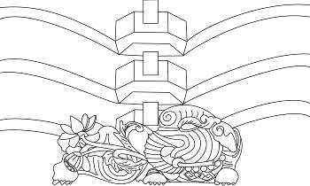 | 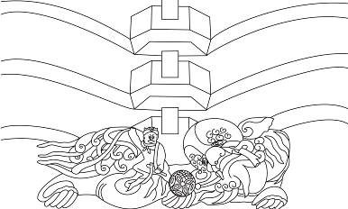 | 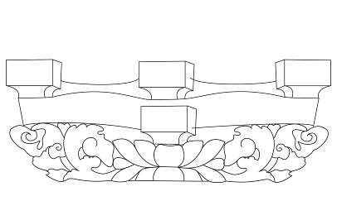
斗座－象座 | 斗座－獅座 | 斗座－草葉凳
（資料來源:本研究整理繪製）
- 研究方法
人內文內文內文內文內文內文、內文內文內文內文內文，內文內文內文內文內文內文、內文內文內文內文內文，內文內文內文內文內文內文、內文內文內文內文內文內文內文內文內文內文內文。
- 研究分析方法
(1)資料蒐集：研究者親自走訪台南市廟宇進行資料拍攝，並加以整理分類。
(2)文獻分析：經由蒐集相關理論資料進行歸納分析以及探討。
(3)圖像彙整：將所蒐集之斗座圖像造型、色彩以及特徵要素做彙整。
- 研究範圍
內文內文內文內文內文內文內文內文內文內文內文內文內文內文內文內文內文內文。內文內文內文內文內文內文內文內文內文內文內文內文內文內文內文內文內文內文。
- 研究對象
本研究以以舊臺南市為範圍，選定舊臺南市中較具代表性的廟宇為研究對象。臺南地區的國定與市定文化資產個案一共有132項。其中，扣除地點不在臺南舊城區，以及非寺廟建築後所剩之重要樣本一共有26間寺廟（文化部文化資產局網站）。

- 研究分析
全都以木雕雕刻呈現，多以圓雕的技法展現，雕刻的紋飾多為花草、獅子、象、以及人物造型，其中人物造型以「憨番」這樣的人物承重造形居多，是也台灣小木作雕飾中引人入勝的特點。本研究以舊臺南市為研究蒐集樣本，隨機抽取數個樣本討論之。
- 花卉圖像構成的分析及象徵
花卉植物是最為常見的造型形態。內文內文內文內文內文內文內文內文內文內文內文內文，並在方形木塊的下方加上了蓮花或，有些會繪上顏色，也有部分是保留了原木的顏色。內文內文內文內文內文內文內文內文內文內文內文內文，在傳統建築中常常可以見到，並非只有出現於廟宇中。而且並非只是單純的以對應的方式出現，內文內文內文內文內文內文。
表2花植物形斗卉圖像態座
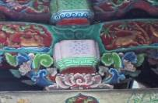 | 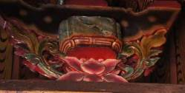 | 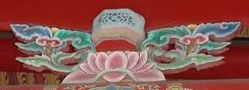 | 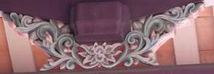
祀典大天后宮－三川門 | 祀典大天后宮－正殿 | 開基靈佑宮－過水廊 | 孔廟－大城殿三川門
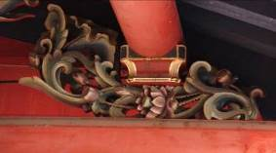 | 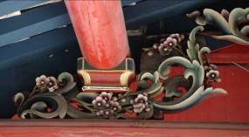 | 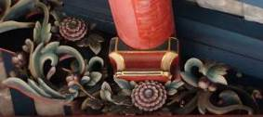 | 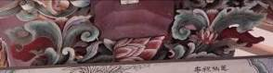
三山國王廟－過水廊 | 三山國王廟－過水廊 | 三山國王廟－過水廊 | 孔廟－大城殿三川門
（資料來源：本研究拍攝整理）
綜合以上圖像，小點小點小點小點小點小點小點小點小點小點：
(1)小點小點小點小點小點小點小點小點小點小點。
(2)小點小點小點小點小點小點小點小點小點小點小點小點小點小點小點小點小點小點小點小點。
(3)小點小點小點小點小點小點小點小點小點小點小點小點小點小點小點小點小點小點小點小點
表3草葉植物形態斗座圖像
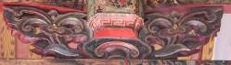 | 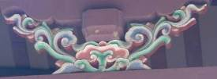 | 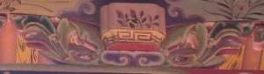 | 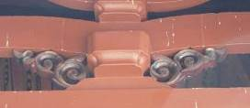
大觀音亭－後殿 | 孔廟－明倫堂 | 開元寺－三川門 | 祀典武廟－三川門
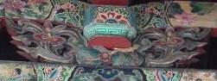 | 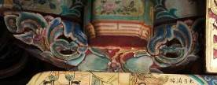 | 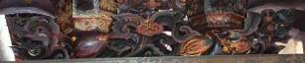 | 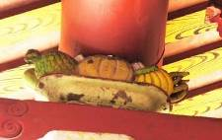
興濟宮－三川門 | 西華堂－正殿 | 台灣府城隍廟－正殿 | 台南大天后宮－三川門
（資料來源：本研究拍攝整理）
綜合以上圖像，草葉形態斗座共同特色：
(1)小點小點小點小點小點小點小點小點小點小點小點小點小點小點小點小點小點小點小點小點。
(2)小點小點小點小點小點小點小點小點小點小點，綿延不絕的特性可使畫充實而圓滿，形態優雅。
(3)多向兩個相反方向波卷，形成成的「S」形枝蔓連綿的紋樣。草上的萼多有傘狀花朵，或是花苞。
- 動物圖像構成的分析及象徵
獅子，有萬獸之王的稱號，又與「師」同音，古代的官名－太師、少師。都有為官為首的意思，因此以大、小獅子來象徵官位居首的意思（康錫諾，2007）。
表4獅座形態斗座圖像
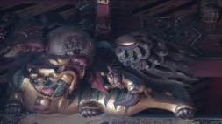 | 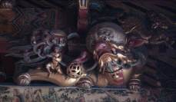 | 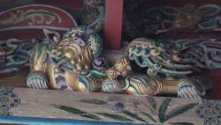 | 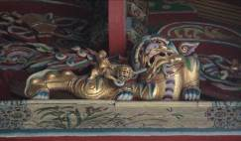
台南天壇－三川門 |  | 北極殿－三川門
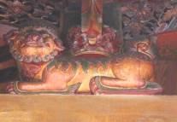 | 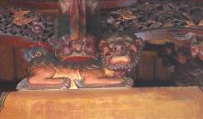 | 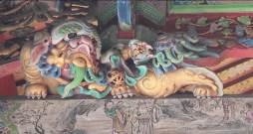 | 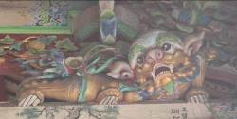
興濟宮－正殿 |  | 祀典大天后宮－三川門
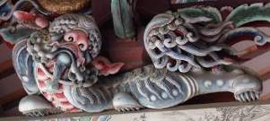 | 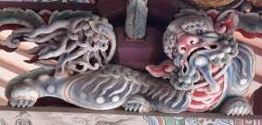 | 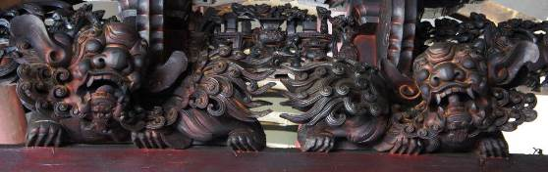
孔廟－大城殿三川門 |  | 三山國王廟－正殿
（資料來源：本研究拍攝整理）
綜合以上圖像，獅座造型有以下特徵：
(1)小點小點小點小點小點小點小點小點小點小點。
(2)耳朵無論大小都是招風耳；小點小點小點小點小點小點小點小點小點小點。
(3)小點小點小點小點小點小點小點小點小點小點，小點小點小點小點小點小點小點小點小點小點。
大象，是陸地上體型最大，力量最大的動物，與「祥」字諧音，便有吉祥萬象和納福的寓意。當國勢昌隆時才會有南方使節進貢大象，借此祈求國家長治久安、物富民豐，太平有象的意思（康錫諾，2007）。
表5象座形態斗座圖像
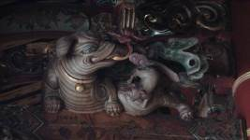 | 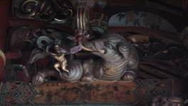 | 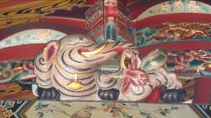 | 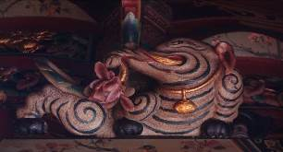
台南天壇－三川門 |  | 開基武廟－三川門
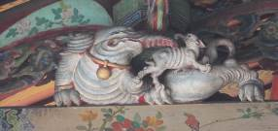 | 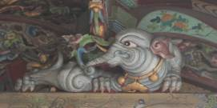 | 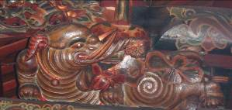 | 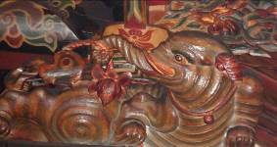
祀典大天后宮－三川門 |  | 北極殿－正殿
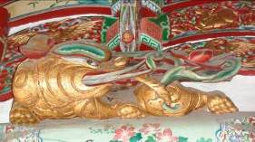 | 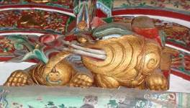 | 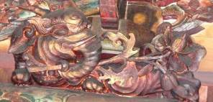 | 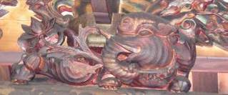
總趕宮－三川門 |  | 台灣府城隍廟－正殿
（資料來源：本研究拍攝整理）
綜合以上圖像大象的特徵如下：
(1)小點小點小點小點小點小點小點小點小點小點。
(2)小點小點小點小點小點小點小點小點小點小點小點小點小點小點小點小點小點小點小點小點。
(3)小點小點小點小點小點。
- 人物圖像形態的分析及象徵
內文內文內文，學者何培夫(1995)於臺南市廟宇文物一書中說明，遠溯商周銅器、漢畫、洛陽龍門石刻皆可見，內文內文內文內文內文內文內文內文內文內文。在若位於斗座的位置就是俗稱的「憨番擔樑」或「憨番舉大杉」。而若位於盤頭者俗稱「憨番扛廟角」或「憨番站廟角」。
表5人物形態斗座圖像
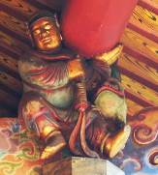 | 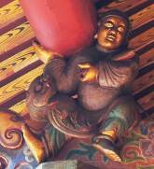 | 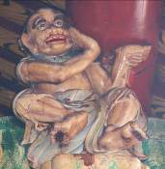 | 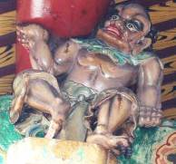
祀典大天后宮－前殿 |  | 祀典大天后宮－後殿

表5人物形態斗座圖像（承上頁）
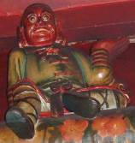 | 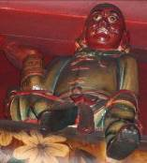 | 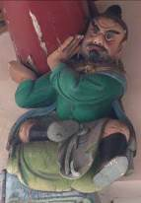 | 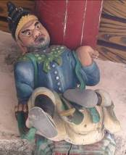
北極殿－正殿 |  | 開元寺－大雄寶殿簷廊
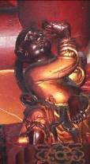 | 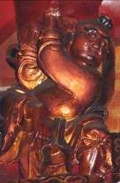 | 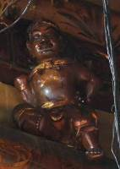  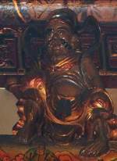  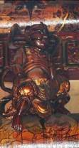  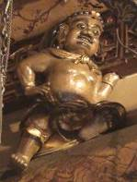
天壇－過水廊 |  | 天壇－正殿
（資料來源:本研究拍攝整理）
以下綜合學者何培夫(1995)和本研究所蒐集的樣本分析，臺灣傳統建築，承重人物有以下幾點特徵：
(1)曲髮、或是盤著辮子，濃眉大眼、寬鼻厚唇、落腮鬍，多張大雙目、咬牙或齜牙裂嘴，奮勇吃力貌。
(2)肌肉結實，孔武有力以撐托、頭頂、肩部負重姿態扛舉。有些會持物品隱喻朝貢或是吉祥的意思。
(3)膚色繁多，白人、黑人、金面、紅面都可見，有些袒胸露背，也有書生衣著或者苦力武夫的打扮。服飾的顏色以金色、綠色和藍色為主。

- 研究結論
內文內文內文內文內文內文內文內文內文內文內文內文內文內文內文內文內文內文，並將研究過程彙整總結，並提出建議做為日後研究者與創作者之參考。
- 研究結論
內文內文內文內文內文內文內文內文內文內文內文內文內文內文內文內文內文內文。內文內文內文內文內文內文內文內文內文內文內文內文內文內文內文內文內文內文。近年來也開始積極推廣文創產業，若能進一步與實務創作結合，將為文化推廣更上一層樓。
內文內文內文內文內文內文內文內文內文內文內文內文內文內文內文內文內文內文，創造出變化萬千的風采。內文內文內文內文內文內文內文內文內文內文內文內文內文內文內文內文內文內文。植物造型中又分為花卉與草葉。動物則有獅座與象座為數最多。人物造型則屬於台灣文化的特色，內文內文內文內文內文內文內文內文內文內文內文內文內文內文內文內文內文內文。廟宇的裝飾中值得研究的題材非常的豐富。期望將來的研究者能夠擴大範圍更進一部的將屬於台灣的文化傳承、發揚下去。
- 研究建議與發展
內文內文內文內文內文內文內文內文內文內文內文內文內文內文內文內文內文內文，內文內文內文內文內文內文內文內文內文內文內文內文內文內文內文內文內文內文，對於後續研究者之參照；另一方面也給予相關紋飾圖象創作者參考之依據。內文內文內文內文內文內文內文內文內文內文內文內文內文內文內文內文內文內文。

參考文獻
- 文建會（2004）。文化台灣：新世紀新容顏。臺北市︰遠流出版社。
- 李幼蒸（1993）。語意符號學。臺北市︰唐山。
- 李乾朗（2003）。臺灣古建築圖解事典。臺北市︰遠流出版社。
- 何培夫（1995）。臺南市廟宇文物選粹初輯。臺南市︰臺南市政府。
- 林會承（1995）。傳統建築手冊。臺北市︰藝術家出版社。
- 康諾錫（2012）。台灣古建築裝飾圖鑑。臺北市︰貓頭鷹出版社。
- 文化部文化資產局網站。文化資產個案導覽【網站文字資料】。取自http://www.boch.gov.tw/boch/frontsite/cultureassets/caseHeritageAction.do?method=doFindAllCaseHeritage&menuId=302&siteId=101&assetsClassifyId=1.1

The Aolfewd From the Moldooo of Wtwa Sueeddorts of Archjjwqre for Aneefbis

Txee Wnmav1 Lxax-Csssc Hoee2

1 Graduate Student, Department of Visual Communication Design, Tainan University of Technology.
oooooooooo@hotmail.com
2 Professor, Department of Visual Communication Design, Tainan University of Technology.
oooooo@mail.tut.edu.tw

ABSTRACT

Tainan pooo the lead in teoooe cultures around Taiwan because of its geographic and historical environment, and is famous as the City of Thousand Temples. Based on the field research, the current researcher pwwwnally visited the temples in the Old Town area of Tainan, focusing on the styles of the brackets, the weight-supporting component in the temple. The weight-supporting styles of brackets were divided into plants, the human figure “Silly foreigner carrying the beam”, and aeeees (lions, elephants). Content analysis was employed to analyze the locations and functions of boookets in trqqqitional temples. Based on the comprehensive analysis of the forms, actions, gestures, and parts of the weight-supporting components, light relief and engrewyg was most for the pictorial patterns of plants in the brwwws. Both sides of the paeyui belonged to the plscde carving, with the weight supports sitting on top. For animals and human figures, four-dimensional sculpture was used. Waists and backs of the aneees were the prccc weight-supporting parts. Human figures usually used their hands and shoulders to carries the beams. The analysis indicated that the wood used in many old temples were prone to weathering, leading to the damage and fading of the samples. Besides, numerous faduops involved in color sampling made it hard for judgment. However, delicate lines and patterns of carving could still be observed. It is hoped that the results of the current study benefit researchers of related creation, deepen the viewers’ understanding of the decorative cultures of temples, and help viewers become aware of the everlasting architectural culture of traditional temples.

Keywords: beecht, eloooet bllldw, linnn bjjsff, pdfghj pkluy, sooolly fohew caftbn the bmo, tewqle

《附表四》
《第十七屆國際設計創新暨應用學術研討會》研討會報名表
編號 | (本項免填)
姓名
服務單位 |  | 職稱
通 訊 處
聯絡電話 |  | 手機號碼
傳 真
Email
餐 飲 | □葷 □素 □不用餐
報名時間：即日起至115年09月21日止（逾期恕不受理，以報名日期為憑）。
報名網址：https://forms.gle/Lr1VjRzNhPkjFoss7
聯絡資訊：

視覺傳達設計系所辦公室：吳莊芙
電話：06-2549118（專線）或 06-2532106轉336
活動聯絡人：施圻蓁、蘇妍穎同學 Email：tutvcd336@gmail.com


- 《附表五》
《台南應用科技大學交通指南》
台鐵 | (1)台鐵台南站：可搭5號、21號公車至鹽行站，由中正路步行至本校約3分鐘，或搭計程車到校(約20分鐘)。  (2)台鐵永康站：可搭20號公車至台南應用科技大學站，或搭計程車到校(約10分鐘)。
高鐵(台南站) | (1)可搭高鐵快捷公車(奇美醫院-延駛桂田酒店)至鹽行站，由中正路步行至本校約3分鐘，或搭計程車至本校。  (2)可搭台鐵沙崙站區間車至台南火車站，再轉搭5號、21號公車至鹽行站，由中正路步行至本校約3分鐘。  (3)可搭台鐵沙崙站區間車至永康火車站，再轉搭20號公車至台南應用科技大學站。
客運 | 南下可搭統聯、和欣及國光客運往台南至永康臨時轉運站，再轉搭5號公車至鹽行站下車，由中正路步行至本校約3分鐘。
高速公路 | ※北上車輛  (1)國道1(中山高)→永康交流道下，往台南北區方向約1公里即達本校。  (2)國道3(南二高)→新化系統轉接國道8→台南系統轉接國道1(中山高)往台南方向→永康交流道下，轉往台南北區方向約1公里即達本校。  (3)國道3(南二高)→關廟系統下→轉機場聯絡快速道路(86號)西行→接國道1(中山高)往北上→永康交流道下，往台南北區方向約1公里即達本校。  ※南下車輛  (1)國道1(中山高)→永康交流道下，右轉往台南北區方向約1公里即達本校。  (2)國道3(南二高)→新化系統轉接國道8→台南系統轉接國道1(中山高)往台南方向→永康交流道下，右轉往台南北區方向約1公里即達本校。
